Poprawa zdrowia jelit w erze bez antybiotyków
Zdrowe jelita kurcząt są niezbędne dla optymalizacji trawienia paszy, maksymalnego wchłaniania składników odżywczych, rozwoju odporności i zapobiegania chorobom. Zakłócenie równowagi mikrobioty jelitowej i jej integralności może mieć negatywny wpływ na wykorzystanie paszy, wydajność i zdrowie ptaków.
Odżywianie
Anjan Mondal, Novus
Antybiotykowe stymulatory wzrostu (AGP) były szeroko stosowane w dietach dla drobiu w ciągu ostatnich kilku dekad w celu zwiększenia wzrostu, poprawy wydajności paszy oraz kontroli dysbakteriozy i chorób jelitowych. Niestety, szerokie zastosowanie antybiotykowych stymulatorów wzrostu w dawkach subterapeutycznych w dietach dla drobiu może powodować powstawanie patogenów opornych na antybiotyki w produktach pochodzenia zwierzęcego. Produkcja drobiu bez antybiotyków jest powszechnym trendem na świecie, ponieważ wraz z rosnącymi obawami o antybiotykooporność, rządy wielu krajów wprowadziły zakaz stosowania antybiotyków. Te okoliczności doprowadziły do poszukiwania alternatywnych strategii modulujących rozwój i zdrowie jelit u drobiu.
Jakość paszy
Optymalne trawienie i wchłanianie składników odżywczych zależy od wysokiej jakości składników paszy.
Wielkość cząstek paszy jest bardzo ważna dla rozwoju żołądka. Dobrze rozwinięty żołądek jest niezbędny do zwiększenia aktywności rozdrabniania, co prowadzi do zwiększonej motoryki jelit i lepszego trawienia składników odżywczych, jak również do zmniejszenia wielkości cząstek wprowadzanych do jelita cienkiego, co ostatecznie zwiększa dostępność paszy dla enzymów trawiennych. Niska jakość granulatu i nadmiar drobnych cząstek może ograniczać funkcje żołądka jelitowego, co może zwiększać częstość występowania pasażowania paszy (tj. niestrawionej paszy w odchodach zwierzęcia) oraz dysbakteriozy lub zaburzeń równowagi mikrobiologicznej.
Wysoki poziom czynników antyżywieniowych w paszy może prowadzić do słabej strawności, co skutkuje większą ilością niestrawionego białka w świetle jelita. Obecność niestrawionego białka w świetle jelita sprzyja namnażaniu się bakterii chorobotwórczych, takich jak Clostridium perfringens. Wykazano, że suplementacja diety dobrej jakości egzogennym enzymem proteazowym znacznie poprawia strawność białka. Wysokie stężenie inhibitorów trypsyny w diecie ma negatywny wpływ na strawność składników odżywczych i zdrowie jelit. Inhibitory trypsyny są bezpośrednio skorelowane z szybkim pasażem paszy i dysbakteriozą. Obróbka termiczna śruty sojowej ma decydujące znaczenie, ponieważ podawano niekorzystny wpływ niedogotowanej lub przegotowanej śruty sojowej na trawienie. Niedogotowana śruta sojowa ma wyższe stężenie inhibitorów trypsyny, natomiast przegotowanie obniża strawność białek. Włączenie do diety dobrej jakości proteazy może zmniejszyć wpływ inhibitorów trypsyny na trawienie. Grubsze cząstki śruty sojowej, o wielkości zbliżonej do 700-900 μm, sprzyjają lepszemu trawieniu białka sojowego i minimalizują negatywny wpływ czynników antytrypsynowych. Wysoka zawartość rozpuszczalnych polisacharydów nieskrobiowych (NSP) w paszy może zwiększać lepkość w jelicie, zmniejszając w ten sposób szybkość pasażu paszy w żołądku (digesta). Prowadzi to do zmniejszonego wchłaniania treści pokarmowej i zwiększonej częstotliwości występowania mokrych odchodów. Dodanie egzogennego enzymu NSP do paszy może znacznie obniżyć poziom NSP i ryzyko bakteryjnego zapalenia jelit. Mikotoksyny mogą zmieniać normalne funkcje jelit, takie jak funkcja bariery i wchłanianie składników odżywczych. Jeśli chodzi o przechowywanie paszy, należy wdrożyć środki kontroli w celu zminimalizowania uszkodzeń ziarna i warunków, które mogłyby zwiększyć ryzyko wystąpienia pleśni i psucia się paszy przez owady. Dodanie do diety środka wiążącego mykotoksyny o szerokim spektrum działania może pomóc w ograniczeniu niekorzystnego wpływu mykotoksyn na zdrowie drobiu. Zjełczałe oleje i tłuszcze powinny być odrzucane, ponieważ wykazano, że prowadzą one do chorób jelitowych. Należy często sprawdzać warunki przechowywania w zbiornikach i na liniach transportowych, aby zapobiec jełczeniu w wytwórni pasz. Dodatkowo, zastosowanie przeciwutleniaczy w paszy może pomóc w ograniczeniu utleniania, a tym samym w zmniejszeniu jełczenia. Wykazano, że niektóre składniki paszy i dodatki modulują mikrobiotę jelitową i układ odpornościowy u drobiu. Te czynniki żywieniowe powinny być brane pod uwagę przy opracowywaniu diet dla brojlerów (rys. 1 i 2). Kilka klas dodatków paszowych zostało zaproponowanych i ocenionych pod kątem przedprodukcyjnym dla drobiu, w tym kwasy organiczne, olejki eteryczne, probiotyki, prebiotyki, enzymy i minerały śladowe. Te dodatki paszowe mogą być stosowane jako alternatywa dla antybiotykowych stymulatorów wzrostu w celu modulacji mikrobioty jelitowej i poprawy integralności jelit dla lepszego wzrostu, wydajności paszy i zdrowia ptaków (rysunek 2).
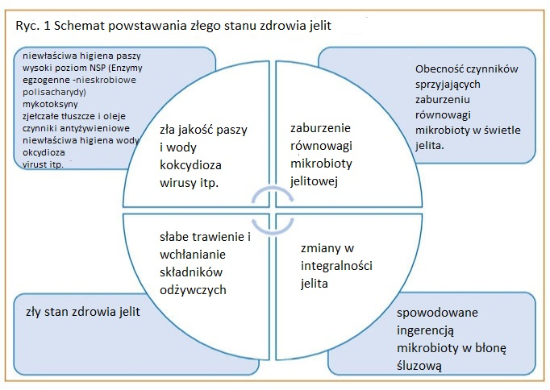
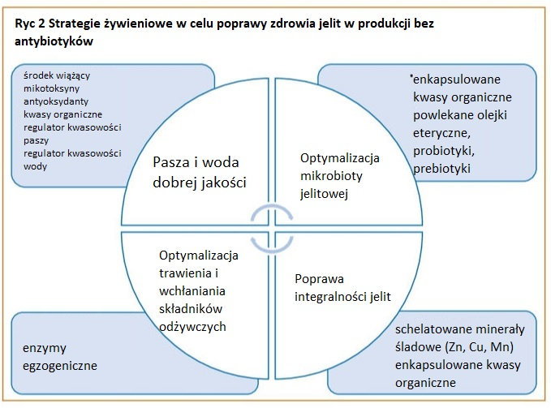
Jakość wody Woda jest najważniejszym składnikiem odżywczym dla drobiu i bierze udział we wszystkich procesach fizjologicznych ptaków. Woda jest również medium, które może przenosić infekcje bakteryjne, wirusowe i pierwotniakowe w kurnikach. Niestety, znaczenie jakości wody jest często pomijane. Jakość wody jest niezbędna dla prawidłowego trawienia, dlatego jej właściwości fizykochemiczne powinny być mierzone, kontrolowane i poprawiane na fermie. pH wody jest ważnym czynnikiem, który może wpływać na populacje mikroorganizmów w wodzie i w jelitach zwierząt, utrzymując w ten sposób równowagę mikrobioty w świetle jelit. Idealne pH wody dla drobiu powinno wynosić 5-7, ponieważ wykazano, że pH alkaliczne (powyżej 7) zmniejsza aktywność enzymów trawiennych. Badania wykazują, że ptaki mogą tolerować niskie pH wynoszące 3,5. Picie wody z węglanami i innymi solami, które zwiększają zasadowość i twardość może powodować problemy. Twardość i zasadowe pH wody stwarzają środowisko dla rozwoju biofilmu i endotoksyn w zbiorniku na wodę, rurociągu i poidle z powodu rozmnażania się glonów i mikrobów.
Kombinacja środków Aby zoptymalizować strawność paszy i wydajność w produkcji drobiu bez antybiotyków, konieczne jest opracowanie opłacalnych alternatywnych strategii manipulowania mikrobiotą jelitową. Kilka dodatków paszowych - w tym kwasy organiczne, olejki eteryczne, probiotyki, prebiotyki, enzymy egzogenne i minerały śladowe - zostało z powodzeniem zastosowanych w celu poprawy zdrowia jelit i bardziej wydajnej produkcji u drobiu. Kombinacje tych różnych alternatyw, wraz z właściwym zarządzaniem fermą i środkami bezpieczeństwa biologicznego, są kluczem do maksymalizacji wydajności drobiu w erze bez antybiotyków. Referencje dostępne na życzenie.
Tłumaczenie PZZHiPD
FINANSOWANE Z FUNDUSZU PROMOCJI MIĘSA DROBIOWEGO

